TAREA ENRUTAMIENTO ESTÁTICO
APELLIDOS Y NOMBRES
Luis Miranda Mallqui
Se tiene la siguiente topología con 4 Routers. 8 redes (cada computadora está en una red diferente). Cada Router sólo soporta dos interfaces, como las mostradas. En cada Interfaz sólo podemos asignar DOS DIRECCIONES IPv4, COMO MÁXIMO. El dispositivo del medio funciona como un HUB (Por lo que no se pueden configurar VLANs). Se pide conectar todas las computadoras entre si con tablas de enrutamiento dinámico, con las restricciones indicadas.
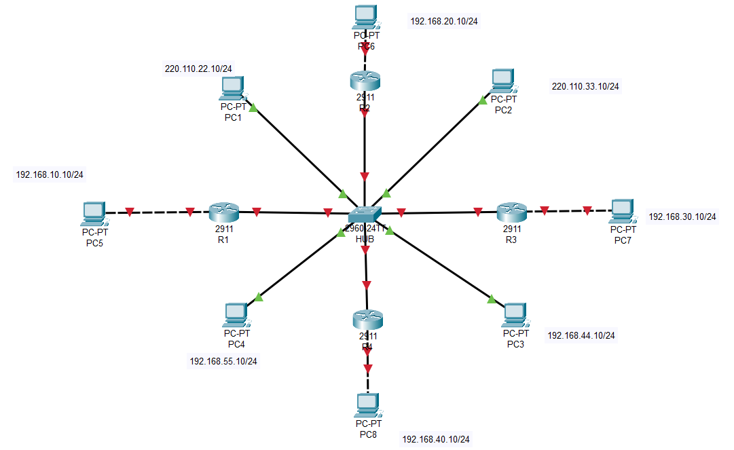

Etiquetas para cada ip por interfaz
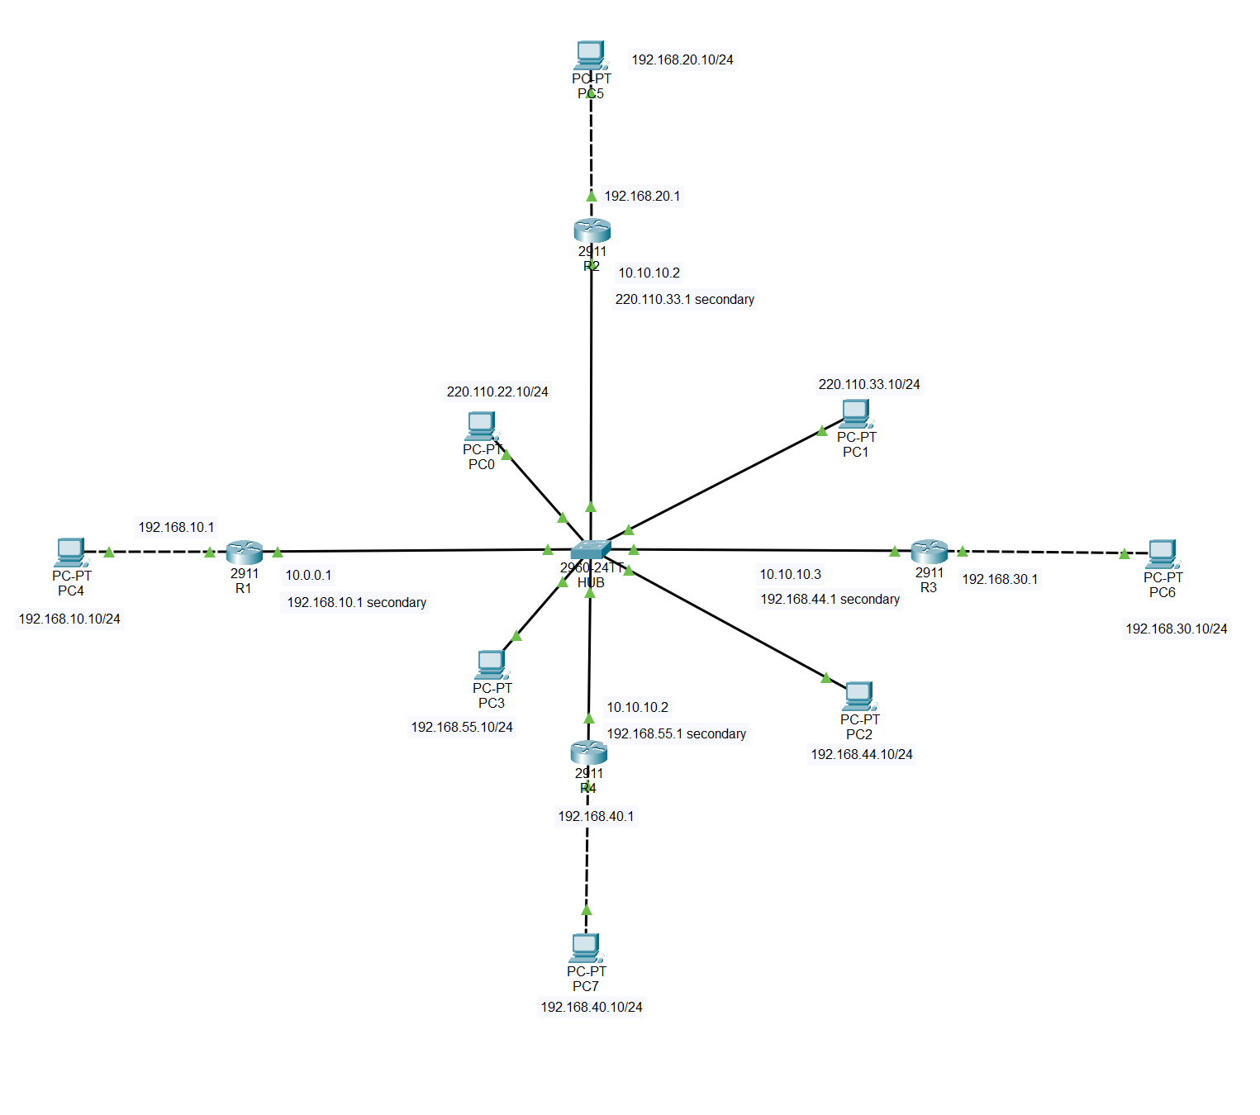

Enrutamiento estático

R1 (conectadas: 10.0.0.0/24, 220.110.22.0/24, 192.168.10.0/24)

Red destino | Máscara | Next-hop
220.110.33.0 | 255.255.255.0 | 10.0.0.2
192.168.20.0 | 255.255.255.0 | 10.0.0.2
192.168.30.0 | 255.255.255.0 | 10.0.0.3
192.168.44.0 | 255.255.255.0 | 10.0.0.3
192.168.40.0 | 255.255.255.0 | 10.0.0.4
192.168.55.0 | 255.255.255.0 | 10.0.0.4

R2 (conectadas: 10.0.0.0/24, 220.110.33.0/24, 192.168.20.0/24)
Red destino | Máscara | Next-hop
220.110.22.0 | 255.255.255.0 | 10.0.0.1
192.168.10.0 | 255.255.255.0 | 10.0.0.1
192.168.30.0 | 255.255.255.0 | 10.0.0.3
192.168.44.0 | 255.255.255.0 | 10.0.0.3
192.168.40.0 | 255.255.255.0 | 10.0.0.4
192.168.55.0 | 255.255.255.0 | 10.0.0.4

R3 (conectadas: 10.0.0.0/24, 192.168.44.0/24, 192.168.30.0/24)
Red destino | Máscara | Next-hop
220.110.22.0 | 255.255.255.0 | 10.0.0.1
192.168.10.0 | 255.255.255.0 | 10.0.0.1
220.110.33.0 | 255.255.255.0 | 10.0.0.2
192.168.20.0 | 255.255.255.0 | 10.0.0.2
192.168.40.0 | 255.255.255.0 | 10.0.0.4
192.168.55.0 | 255.255.255.0 | 10.0.0.4

R4 (conectadas: 10.0.0.0/24, 192.168.55.0/24, 192.168.40.0/24)

Red destino | Máscara | Next-hop
220.110.22.0 | 255.255.255.0 | 10.0.0.1
192.168.10.0 | 255.255.255.0 | 10.0.0.1
220.110.33.0 | 255.255.255.0 | 10.0.0.2
192.168.20.0 | 255.255.255.0 | 10.0.0.2
192.168.30.0 | 255.255.255.0 | 10.0.0.3
192.168.44.0 | 255.255.255.0 | 10.0.0.3

